1. DATA FLOW DIAGRAM (DFD) LEVEL 1 — SISTEM INFORMASI UMKM NUCOMU CAFE
Model alur data utama sistem UMKM Nucomu Cafe meliputi proses 1. Login & Verifikasi, 2. Memesan Menu, serta 3. Pembayaran (Tunai & Non-Tunai) antara Pelanggan dan Kasir/Kurir UMKM.
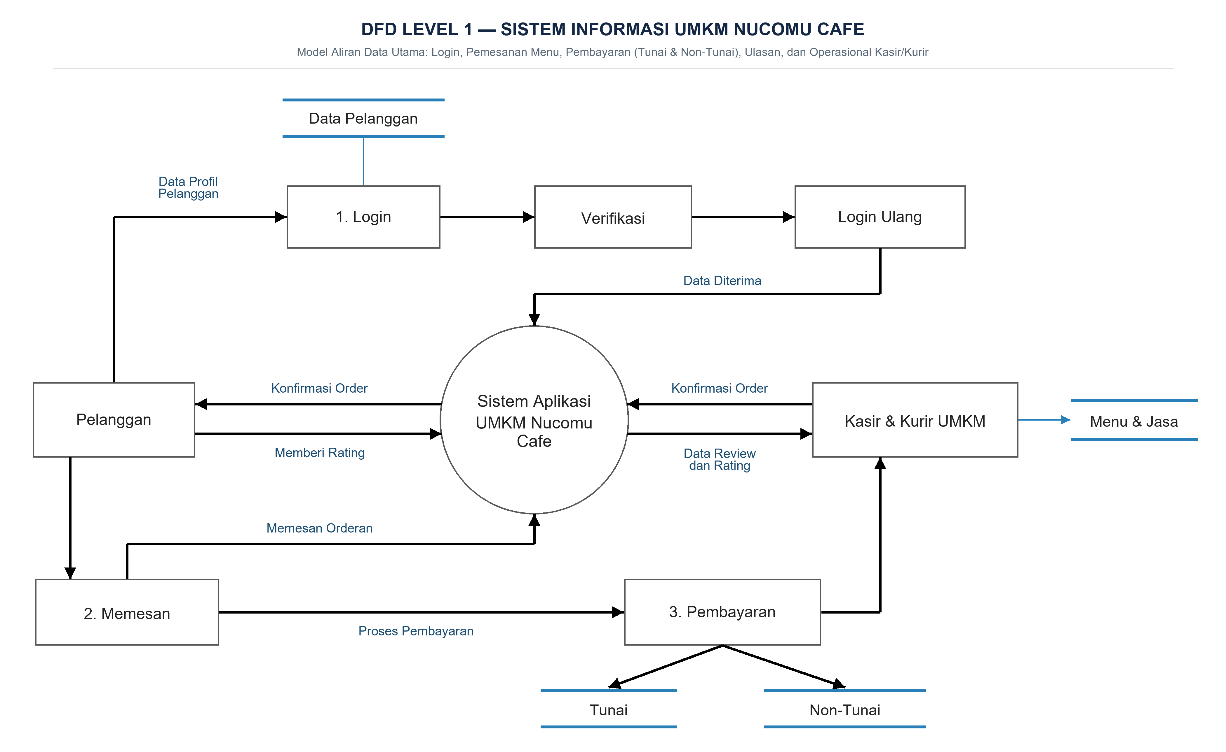

2. DATA FLOW DIAGRAM (DFD) LEVEL 2 — RINCIAN SUB-PROSES PEMESANAN, KASIR POS & RESERVASI
Dekomposisi proses pemesanan menjadi sub-proses 2.1 Pilih Menu, 2.2 Keranjang, Validasi Meja & Stok, 2.3 Checkout & Reservasi, serta 2.4 Verifikasi Pembayaran (Tunai / QRIS / Transfer).
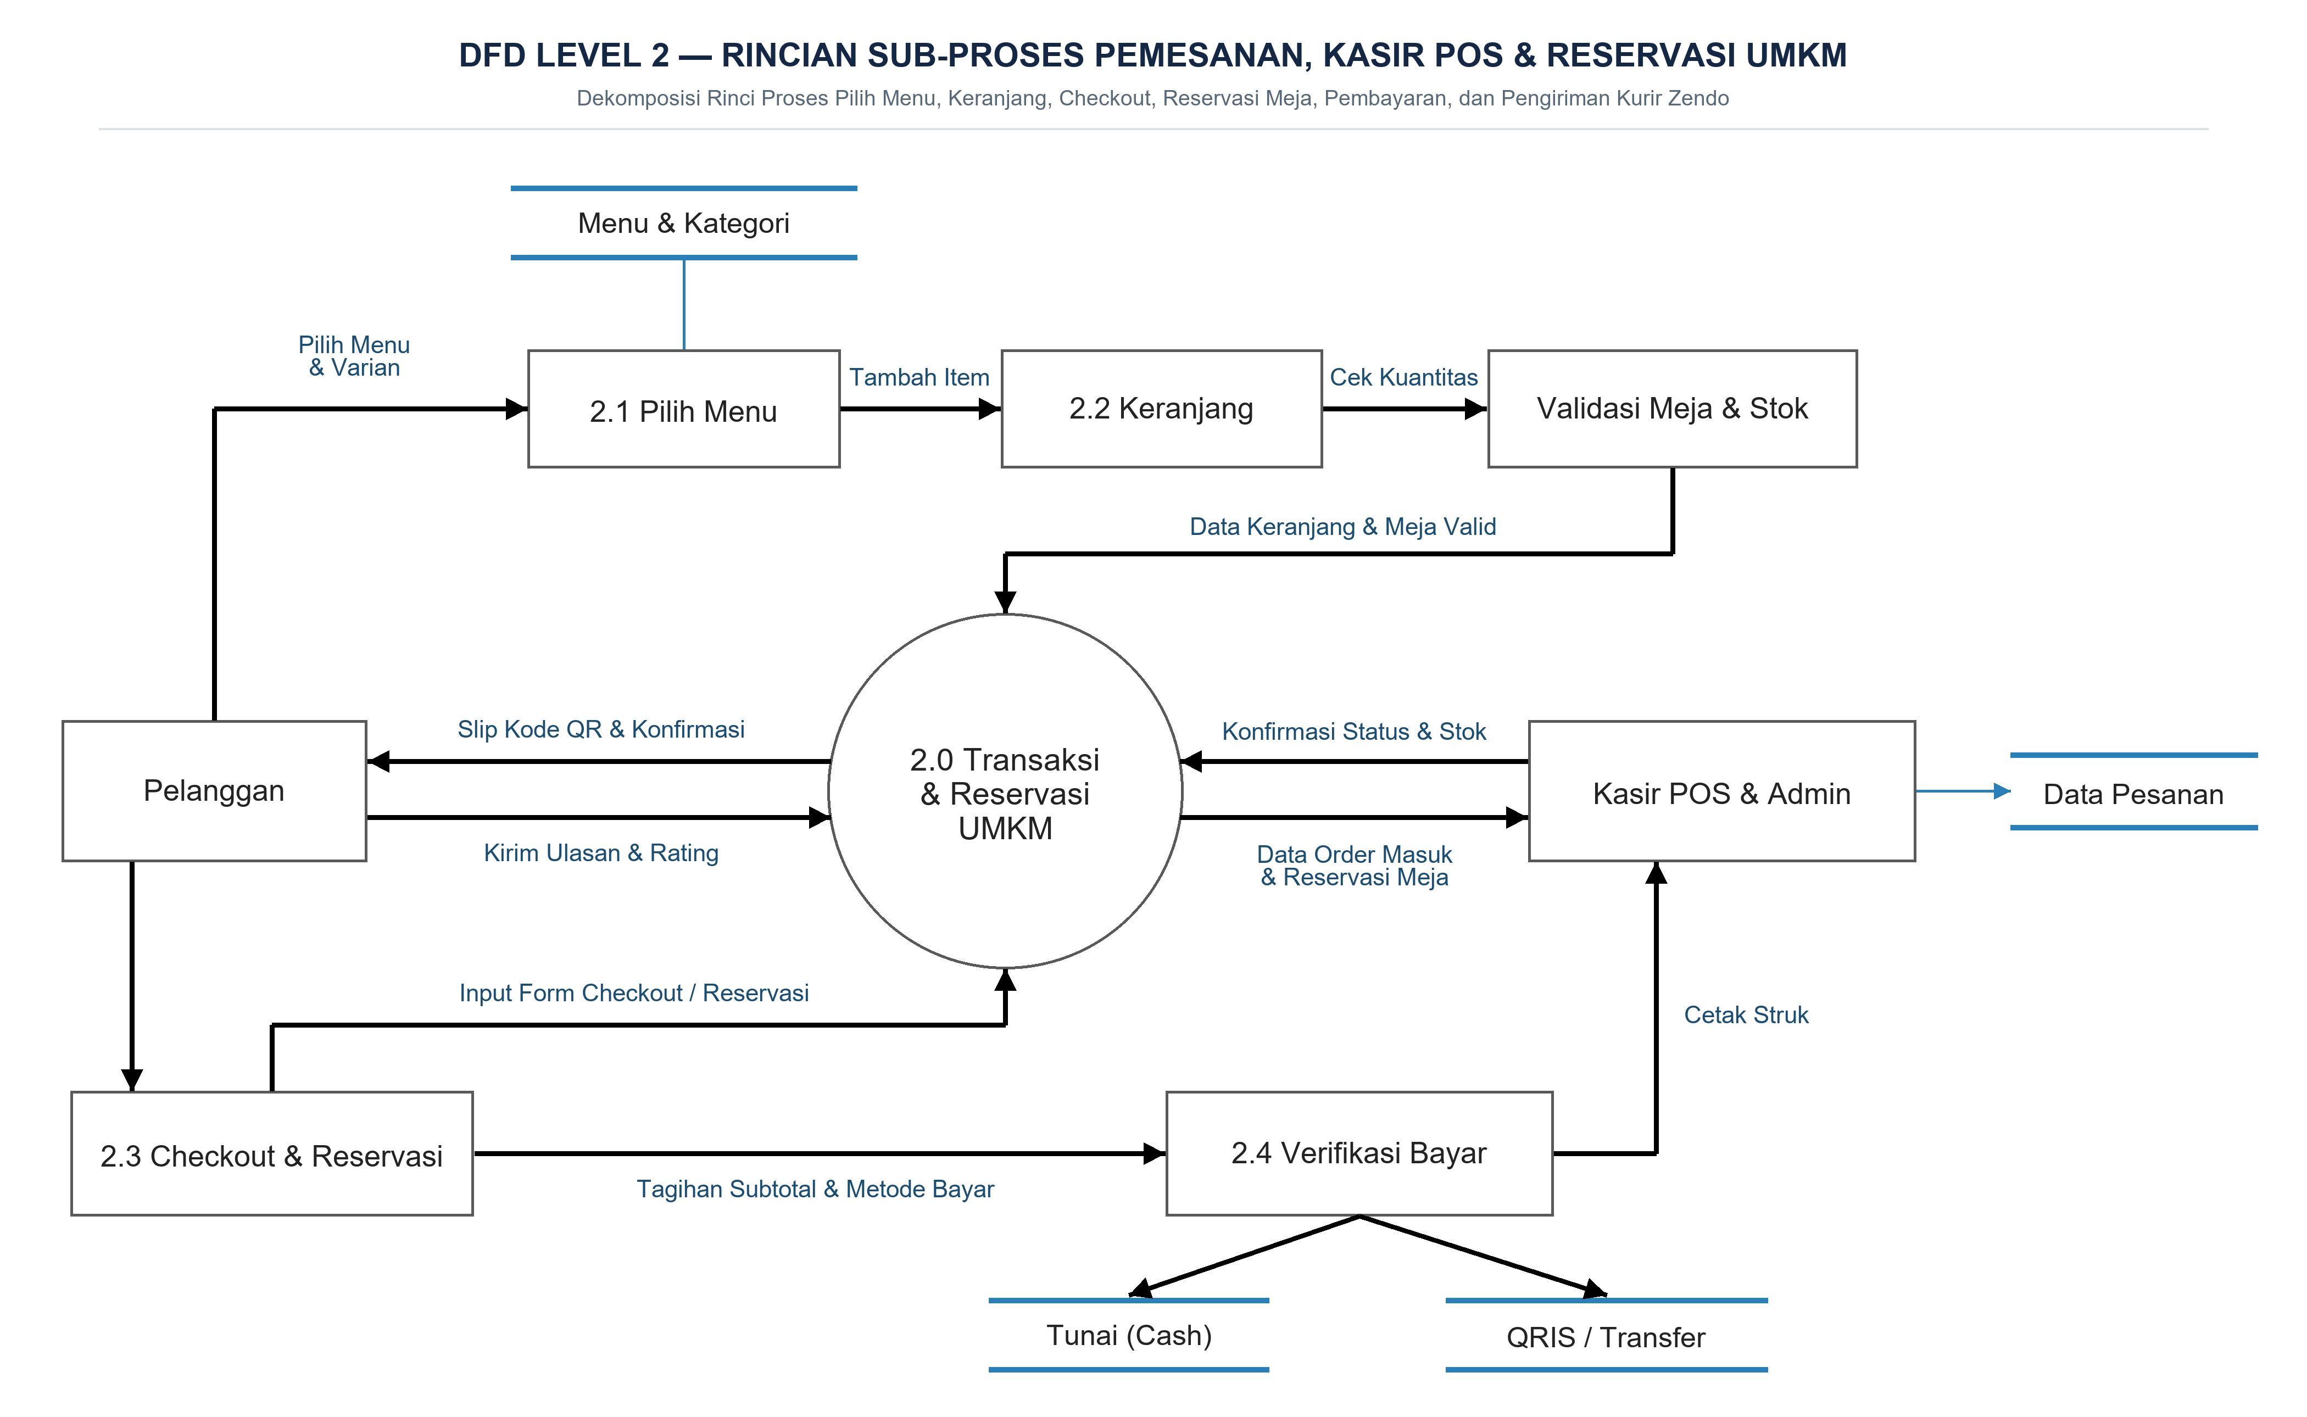

3. DATA FLOW DIAGRAM (DFD) LEVEL 3 — RINCIAN PROSES ATOMIK POS KASIR, STOK & LIVE TRACKING ZENDO
Dekomposisi teknis tingkat lanjut meliputi 3.1 Scan QR/Kode Pesanan, 3.2 Cek Pembayaran & Potong Stok Menu, 3.3 Lacak Pesanan, serta 3.4 Verifikasi PIN Kurir & Streaming GPS Pengantaran.


